TISKOVÁ ZPRÁVA 30. června 2026

BYTOVÝ DŮM S IKONICKOU FASÁDOU, KTERÁ BUDE MĚNIT SVOU BARVU V PRŮBĚHU ROKU. NOVÝ PROJEKT EMOTIKON ČIMICE STARTUJE

Společnost IKONIX uvádí na trh nový rezidenční projekt Emotikon Čimice v Praze 8, který bude realizovat pro investora JJ Capital. Architektonicky výrazný bytový dům s důrazem na kvalitní zdravé vnitřní prostředí, moderní technologie a rozvoj sousedské komunity nabídne celkem 70 bytových jednotek. Budova v energetické třídě PENB A vzniká přeměnou původního parkovacího domu a zahrne řadu energeticky úsporných řešení. Koncept projektu stojí na práci s emocemi, světlem, vůněmi a barevností prostoru, které společně utvářejí osobitou atmosféru. Unikátním prvkem se stane fasáda reagující na změny ročních období, která budově dodá proměnlivý, živý charakter. Součástí budou rovněž harmonické komunitní prostory, jako např. střešní terasa. Zahájení výstavby plánuje developer ve druhé polovině letošního roku, kolaudace by měla proběhnout v roce 2028.

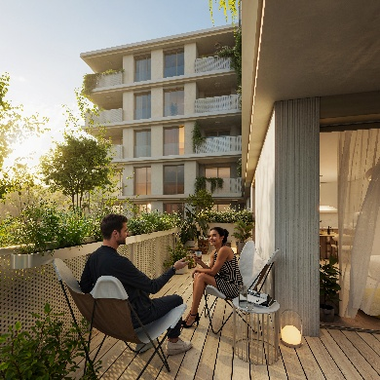
Emotikon Čimice čítá dohromady 70 bytových jednotek o dispozicích 1+kk až 4+kk s velikostmi od 30 do 86 m², k nimž budou náležet komfortní pobytové lodžie s výhledem. Byty doplní parkovací stání a sklepní kóje s potenciálem využití chytrých úložných řešení. Standardy nabídnou okna s izolačním trojsklem a přípravou na předokenní žaluzie. V rámci vybavení je také možnost volby designového interiérového balíčku od renomované české značky Hanák v režimu All Inclusive, a to ve variantách Living či Invest (vhodné pro byty určené k pronájmu). V projektu vznikne rovněž jedna komerční jednotka.

„Návrh projektu Emotikon Čimice nás oslovil jak svým architektonickým pojetím s neotřelou fasádou, tak zaměřením na prostředí, které vyvolává pozitivní emoce a podporuje aktivní způsob života. Moderní bydlení není jen o metrech čtverečních, úložných prostorech či energeticky úsporných prvcích – to je již samozřejmostí. Lidé hledají místo, kde se budou cítit opravdu dobře a kde si vytvoří domov podle svých představ. Věříme, že tento projekt moderního zdravého longevity bydlení zaujme širokou škálu zájemců,“ uvádí Jozef Janov ze společnosti JJ Capital, která je investorem projektu.

Prostor pro odpočinek plný pozitivních emocí
Bytový dům nabízí řadu prvků podporujících setkávání a aktivní životní styl. Součástí domu bude například moderně řešená pobytová střecha, která poskytne prostor pro relaxaci i výhledy na okolní přírodu.
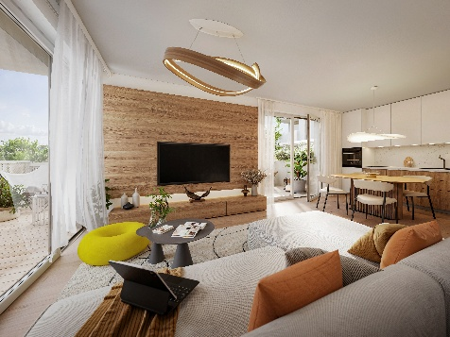
„Bytový dům Emotikon Čimice je jako živý organismus, plný energie, vůní, neopakovatelné atmosféry a osobitého charakteru. Cílem projektu je vzbuzovat u svých obyvatel a návštěvníků v každém okamžiku pozitivní emoce, podobně jako symboly, které používáme v textových zprávách. A právě slovo ,emotikon‘ představuje klíč k celému konceptu šťastného života uvnitř budovy se zdravým vnitřním prostředím, moderními technologiemi podporujícími udržitelnost a šetrnost k planetě i lidem a s inspirativním prostorem pro rozvoj společenství všech vlastníků,“ říká Pavel Krumpár, partner společnosti IKONIX pro obchod a marketing, a dodává: „Rezidenti budou moci zvolit také ,zážitkové balíčky‘, které přenesou emoce přímo do jednotlivých bytů a umožní trávit společné chvíle s přáteli a rodinou – od domácího kina přes vinotéku až po dětskou herní sestavu.“

S emocemi pracují i společné prostory domu, na jejichž závěrečném vyznění se budou podílet i budoucí majitelé bytů. Každé patro domu bude označeno jednou konkrétní lidskou emocí, kterou si zvolí právě budoucí vlastníci.

„Společné prostory Emotikonu Čimice spojují funkčnost a estetiku. Design interiéru navazuje na fasádu a působí jednotně, zároveň pracuje s kontrastem betonu, bílých prvků a barevné palety. Každé podlaží je definováno vlastní barvou, viditelnou u bytových dveří i ve svítidlech, což prostoru dodává osobitost. Atrium přivádí denní světlo a zeleň do všech pater, čímž vytváří příjemné klima. Celkově jde o prostředí, které podporuje setkávání, orientaci a identifikaci s místem,“ komentuje interiérová designérka Kamila Loupancová.

Dům s ikonickou fasádou
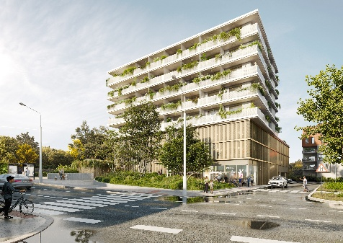
Architektonické řešení pracuje s otevřenými prostory, skleněnými prvky a nadčasovým designem, jenž spojuje estetiku a praktičnost. „Projekt Emotikon Čimice je konverzí stávajícího parkovacího domu, který proměňujeme v moderní bytový dům přirozeně zapojený do okolí. Původní hmota je odlehčena, první tři podlaží s garážovými stáními kryjí zlatavé lamely, jež přinášejí objektu lehkost a moderní vzhled. Bytová patra ve tvaru písmene L se otevírají do prostoru a vytvářejí příjemné odstupy od okolní zástavby. Horizontální linie říms a balkónů spolu s krémovou omítkou a betonovými detaily dávají domu elegantní charakter a současný architektonický výraz,“ popisuje Luděk Podlipný za PS architekti. Výrazným prvkem se stane ikonická fasáda, která změní svou barvu v každém ročním období.

Parametry pro kvalitní a udržitelné bydlení 21. století
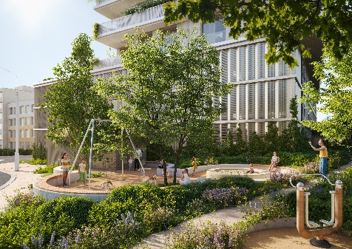
Projekt je navržen s důrazem na nízkou energetickou náročnost, zdravé vnitřní prostředí a maximální komfort budoucích obyvatel. Každý byt bude vybaven systémem řízeného větrání s rekuperací vzduchu, kvalitní tepelnou a akustickou izolací, videotelefonem a inteligentním zabezpečením. Energetická třída PENB A zajišťuje úsporný provoz budovy a dlouhodobě stabilní náklady na bydlení.

Bytový dům navíc zahrnuje poznatky z rychle se rozvíjejícího oboru longevity. Světlo ve společných prostorách domu bez modré složky tak bude nejen zdravé a podporující přirozený cirkadiální rytmus, ale rovněž vytvoří pozitivní náladu a pomůže vyniknout architektuře domu. Všudypřítomným prvkem se stane zeleň.

V srdci klidné pražské čtvrti Čimice
Projekt vyroste v tichém zákoutí městské části Čimice, která se vyznačuje jak blízkostí přírody, tak výbornou občanskou vybaveností i skvělým dopravním spojením. V okolí nechybí mateřské a základní školy, obchody, restaurace a nákupní centra. Zastávka autobusu pak leží přímo u domu, cesta na metro C – Kobylisy trvá zhruba 10 minut. Autem se dá do centra metropole dojet za čtvrt hodiny.

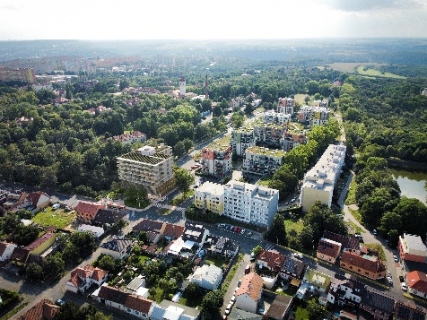
Emotikon Čimická vyroste v těsné blízkosti rybníka, který vybízí ke zpomalení a příjemným procházkám v každém ročním období. U něj rovněž začíná zelený park Čimické údolí a Zámecká rokle, vedoucí až k Vltavě. Lokalita skýtá také spoustu příležitostí k rodinným výletům. Za pár minut lze autem dojet do Zoo Praha a Botanické zahrady Troja či do aquacentra Šutka.

O společnosti IKONIX:
Společnost IKONIX je novým hráčem na realitním a energetickém trhu. Staví na znalostech svých klíčových manažerů, kteří mají dlouholeté zkušenosti z top managementu významných developerských firem. Působení IKONIXu stojí na dvou pilířích – divizi Real Estate a divizi Energy. V rámci divize Real Estate má v přípravě 9 developerských projektů v celkové hodnotě přes 3,2 mld. Kč, což zahrnuje 426 bytů v Praze i mimo ni. Ve výstavbě jsou již mj. projekty Nová Cihelna Kladno (pro investora Pierre Grafen) a pražský projekt V.L.N.Y. Modřany pro investora VAV EC. Projekty moderního kvalitního bydlení od IKONIXu se vyznačují mj. ikonickými architektonickými prvky a důrazem na longevity. Divize Energy se zaměřuje na komplexní development velkokapacitních bateriových úložišť. V roce 2026 již chystá po České republice 5 projektů s celkovým výkonem 60 MW.

Další informace:
Crest Communications
Marcela Kukaňová, tel.: 731 613 618, marcela.kukanova@crestcom.cz
Michaela Muczková, tel.: 778 543 041, michaela.muczkova@crestcom.cz
www.crestcom.cz; www.ikonix.cz; www.emotikoncimice.cz

